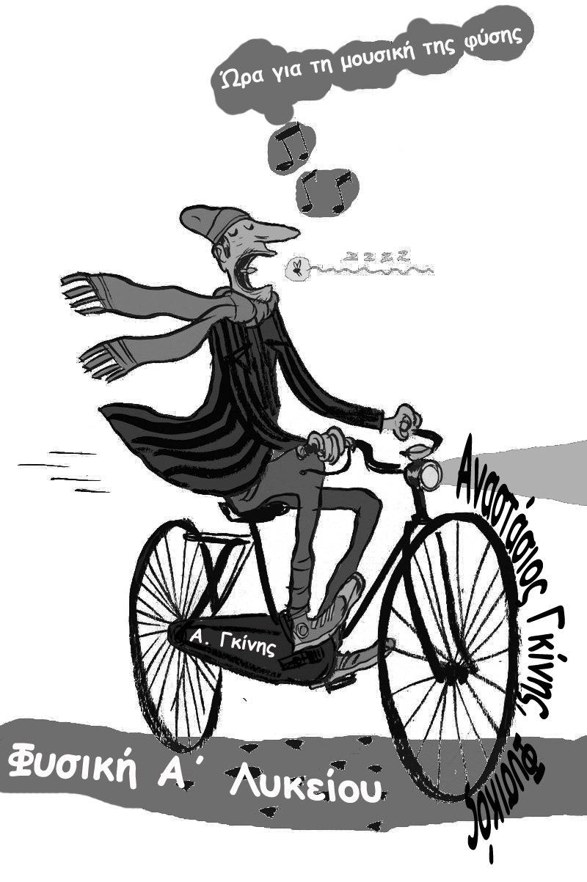

Περιεχόμενα

ΚΕΦΑΛΑΙΟ 1-ΧΩΡΟΣ, ΧΡΟΝΟΣ & ΕΥΘΥΓΡΑΜΜΕΣ ΚΙΝΗΣΕΙΣ 9

Ερωτήσεις 16

O ΧΩΡΟΣ ΚΑΙ Ο ΧΡΟΝΟΣ 16

1.1 Ερωτήσεις σύντομης απάντησης 16

1.2 Ερωτήσεις ανάπτυξης 16

1.3 Ερωτήσεις πολλαπλής επιλογής 18

1.4 Ερωτήσεις αντιστοίχισης 18

1.5 Ερωτήσεις συμπλήρωσης 19

1.6 Ερωτήσεις διπλής επιλογής - Σωστού / Λάθους 20

1.7 Ερωτήσεις συνδυασμού 20

1.8 Ερωτήσεις ερμηνευτικού και παραστατικού τύπου 21

ΕΥΘΥΓΡΑΜΜΕΣ ΚΙΝΗΣΕΙΣ 23

1.9 Eρωτήσεις ανοικτού τύπου 23

1.10 Eρωτήσεις κλειστού ή αντικειμενικού τύπου 23

1.11 Eρωτήσεις συνδυασμού ανοικτού και κλειστού τύπου 28

1.12 Ερωτήσεις Ερμηνευτικού - Παραστατικού τύπου 31

1.13 Λίγες ερωτησούλες ακόμη… 32

1.14 Ασκήσεις 34

1.15 Επαναληπτικές Ασκήσεις 35

1.16 Σταυρόλεξο για δυνατούς λύτες… 37

ΚΕΦΑΛΑΙΟ 2-ΝΟΜΟΙ ΝΕΥΤΩΝΑ ………………………………………….……..43

Ερωτήσεις 48

2.1. Δυνάμεις - Οι 3 Νόμοι του Νεύτωνα 48

2.2. Ερωτήσεις Επανάληψης στους Νόμους του Νεύτωνα 54

2.3 Ελεύθερη πτώση 61

2.4 Τριβή 62

2.5 Κυκλική Κίνηση 63

2.6 Σύνθετες Κινήσεις 66

2.7 Ασκήσεις 68

ΚΕΦΑΛΑΙΟ 5 -ΕΝΕΡΓΕΙΑ 94

5.1 Ερωτήσεις 100

5.2 Ασκήσεις 102

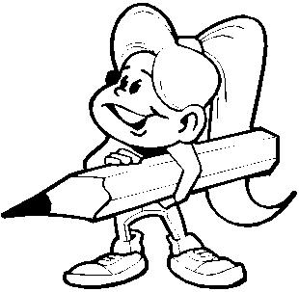**Ώρα για επίθεση στη γνώση**

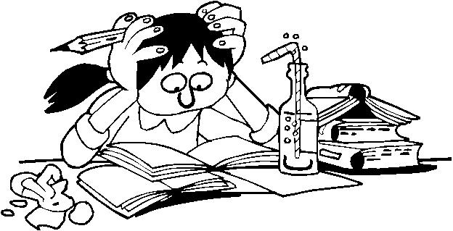



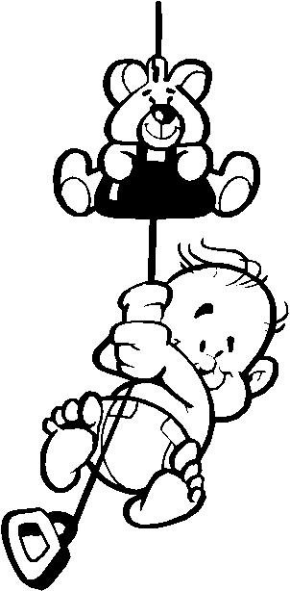

ΚΕΦΑΛΑΙΟ 1

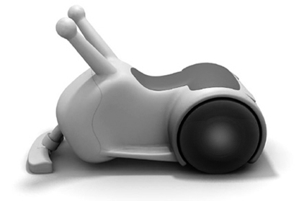

**Βάλε ένα μπόμπιρα στην ηλεκτρική σκούπα-όχημα. Έτσι θα έχεις δωρεάν καθάρισμα στο σπίτι, αλλά και το κεφάλι σου ήσυχο, αφού ο μικρός θ΄απασχολείται με την οδήγηση.**

**ΚΕΦΑΛΑΙΟ 1-ΧΩΡΟΣ, ΧΡΟΝΟΣ & ΕΥΘΥΓΡΑΜΜΕΣ ΚΙΝΗΣΕΙΣ**

**Τροχιά** σημειακού αντικειμένου= η νοητή γραμμή που διαγράφει το αντικείμενο κατά την κίνησή του (το ίχνος που αφήνει ένα σκουληκάκι αν κινείται πάνω σε μια επιφάνεια με αλεύρι)

`Εστω ένα σώμα το οποίο μετακινείται από την αρχική θέση Α στην τελική θέση Β, ακολουθώντας την πορεία του παρακάτω σχήματος

Β

Α

Για την παραπάνω μετακίνηση, η **μετατόπιση** του σώματος παριστάνεται από ένα **διάνυσμα** με αρχή την αρχική θέση (δηλαδή το Α) και τέλος την τελική θέση (δηλαδή το Β).

Β

Α

Άρα η μετατόπιση $\overset{→}{ΑΒ}$ του σώματος είναι ένα διάνυσματικό μέγεθος που έχει **i)** Μέτρο Το μήκος του ευθύγραμμου τμήματος (ΑΒ), **ii)** Διεύθυνση Την ευθεία που διέρχεται από τα σημεία Α και Β και **iii)** Φορά Από το Α προς το Β, όπως στο παραπάνω σχήμα.

Παρατήρηση : Για ένα σώμα που κινείται ευθύγραμμα, πάνω στον άξονα x’Ox, η μετατόπιση του συνήθως συμβολίζεται $Δ\vec{x}$ και ισχύει : $Δ\vec{x}={\vec{x}}_{\text{τελ.}}-{\vec{x}}_{αρχ.}$, όπου ${\vec{x}}_{αρχ.}$ και ${\vec{x}}_{τελ.}$, τα διανύσματα της αρχικής και της τελικής θέσης του σώματος, αντίστοιχα.

Το **διάστημα s**, που διήνυσε το σώμα για την ίδια μετακίνηση είναι ένα **μονόμετρο** μέγεθος που αντιπροσωπεύει το μήκος της διαδρομής του κινητού, δηλαδή το μήκος καμπύλης τροχιάς για το συγκεκριμένο παράδειγμα.

**Μεταβολή** (οποιαδήποτε) = **τελική** τιμή – αρχική τιμή .

**Ρυθμός μεταβολής** μεγέθους Α =

$\frac{ΔΑ}{Δt}=\frac{Α_{τελικό}-Α_{αρχικό}}{t_{τελ.}-t_{αρχ.}}=\frac{μεταβολήμεγέθους}{χρονικόδιάστημα}$ (πόσο γρήγορα αλλάζει το μέγεθος στη μονάδα του χρόνου).

Το **διάνυσμα** της **ταχύτητας** μας δίνει πληροφορίες για το **πόσο γρήγορα** **και** προς ποια **κατεύθυνση** (=διεύθυνση + φορά) κινείται ένα σώμα ως προς κάποιο σύστημα αναφοράς.

$\vec{υ}=\frac{Δ\vec{x}}{Δt}⇒Δ\vec{x}=\vec{υ}Δt$, εξίσωση κίνησης (ισχύει μόνο όταν η ταχύτητα δεν αλλάζει πολύ γρήγορα.

Όταν έχουμε **Ε.Ο.Κ.**(Ευθύγραμμη Ομαλή Κίνηση) η **ταχύτητα** (**ως διάνυσμα**) είναι **σταθερή**, οπότε η παραπάνω σχέση γίνεται: $υ=\frac{Δx}{Δt}⇒Δx=υ⋅Δt⇒$ $x-x_{0}=υ⋅(t-t_{0})$ ή ισοδύναμα, αν λύσουμε ως προς x, θα έχουμε $x=x_{0}+υ⋅(t-t_{0})$

Αν υποθέσουμε (αυθαίρετα, αλλά μπορούμε όταν δεν υπάρχει κάποια αρχική συνθήκη που θα μας το απαγορεύει) ότι τη χρονική στιγμή $t_{0}=0$ το κινητό βρίσκεται στην αρχή των αξόνων (άρα $x_{0}=0$), τότε η εξίσωση κίνησης στην Ε.Ο.Κ. γίνεται:

$$x=υ⋅t$$

**Ευθύγραμμη** **Ομαλή** Κίνηση

Τροχιά: **ευθεία** γραμμή Σταθερό **μέτρο** ταχύτητας

**Κλίση** στο διάγραμμα x-t = $εφφ=\frac{Δx}{Δt}=υ$ (αριθμητικά, η εφφ δεν έχει μονάδες) .

Αν στην κίνηση επιλέξουμε (εφόσον δεν μας το απαγορεύει κάποια αρχική συνθήκη) ως $t_{αρχ.}=t_{0}=0$ και $x_{αρχ.}=x_{0}=0$, τότε το συνολικό εμβαδόν στο διάγραμμα $u-t$ μας δίνει (αριθμητικά) τη θέση $x$ τη χρονική στιγμή t.

**Α. Ευθύγραμμη Ομαλή Κίνηση** (Ε.Ο.Κ.)

$$\vec{υ}=σταθερή$$

**1. Διάγραμμα ταχύτητας-χρόνου $υ-t$**

**Εμβαδόν** μεταξύ της γραφικής παράστασης $υ-t$ και του άξονα t = **Δx** (αριθμητικά ίσο)

υ

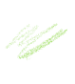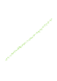

(m/s)

$$Δx=Εμβαδόν (στο υ-t)$$

t(s)

**2.** Διάγραμμα θέσης-χρόνου $x-t$

**Κλίση** στο διάγραμμα χ-t = $εφφ=\frac{Δx}{Δt}$**= υ .**

$$υ=κλίση (στο x-t)$$

x(m)

**φ**

**t(s)**

**3.** **Μέση ταχύτητα $υ_{μ}=\frac{s_{ολ}}{t_{ολ}}=\frac{διάστημα που διανύθηκε}{χρόνος που χρειάστηκε}$**



**Β. Ευθύγραμμη Ομαλά Επιταχυνόμενη Κίνηση** (Ε.Ο.Εχ.Κ.)

$$\vec{a}=σταθερή>0$$

**1.** Διάγραμμα επιτάχυνσης-χρόνου



α

(m/s2)

t(s)

**Εμβαδόν** μεταξύ της γραφικής παράστασης α-t και του άξονα t = **Δυ**

**2.** Διάγραμμα ταχύτητας-χρόνου $υ-t$

$υ=υ_{0}+at$ $και αν υ_{o}=0,ισχύει υ=at$

**Ι. Εμβαδόν** μεταξύ της γραφικής παράστασης $υ-t$ και του άξονα t = **Δx .**



** ΙΙ.** **Κλίση** στο διάγραμμα υ-t = $εφφ=\frac{Δυ}{Δt}$**= α .**



$$Δx=Εμβαδόν (στο υ-t)$$

υ (m/s)

$$a=κλίση=εφφ (στο υ-t)$$

φ

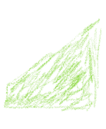 φ

t(s)

**3.** Διάγραμμα θέσης-χρόνου $x-t$



Η κλίση (**εφαπτομένη**) σε οποιοδήποτε σημείο της καμπύλης της γραφικής παράστασης x-t ισούται με την **ταχύτητα** εκείνη τη χρονική στιγμή.

x (m)







t(s)

**Γ. Ευθύγραμμη Ομαλά Επιβραδυνόμενη Κίνηση** (Ε.Ο.Εβ.Κ.)

$$\vec{a}=σταθερή<0$$

**1.** **Διάγραμμα επιτάχυνσης-χρόνου**

α(m/s2)

t(s)



**Εμβαδόν** μεταξύ της γραφικής παράστασης α-t και του άξονα t = **Δυ**

**2.** Διάγραμμα ταχύτητας-χρόνου $υ-t$

$$a=κλίση=εφφ<0$$

$$υ=υ_{0}-at$$

υ(m/s)

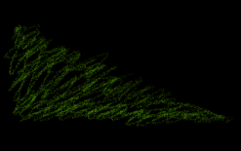

φ

t(s)

$$Δx=Εμβαδόν (στο υ-t)$$

**3.** Διάγραμμα θέσης-χρόνου $x-t$



x (m)



Η κλίση (**εφαπτομένη**) σε οποιοδήποτε σημείο της καμπύλης της γραφικής παράστασης x-t ισούται με την **ταχύτητα** εκείνη τη χρονική στιγμή.



t(s)

**Επειδή θα σας χρειαστούν…**

**Ολίγη Τριγωνομετρία, Ολίγα Εμβαδά**

**Μοναδιαίος Κύκλος**

Παίρνουμε ένα **μοναδιαίο κύκλο** (κύκλο με ακτίνα ίση με τη μονάδα) και στον κύκλο αυτό τυχαία γωνία $φ$. Το **x** που αντιστοιχεί σε αυτή τη γωνία ισούται με το **συνημίτονο** της γωνίας αυτής και το **y** με το **ημίτονο** της γωνίας αυτής.

y

1

**y = ημφ**

-1 **x= συνφ x**

$x=συνφ$ και $y=ημφ$

-1

Ας προσέξουμε λίγο περισσότερο το (ορθογώνιο) τρίγωνο

j0157763

**γ** **α**

**β**

|  |  |
| --- | --- |
|  |  |
|  |  |

**⇒ Να** **κρατήσεις στη μνήμη σου**

**Σημαντικοί τριγωνομετρικοί αριθμοί** (μη τους ξεχάσεις…θα χάσεις)

|  |  |  |  |  |  |
| --- | --- | --- | --- | --- | --- |
| **φ** (μοίρες) | **0** | **30** | **45** | **60** | **90** |
| **ημφ** | $$\frac{\sqrt{0}}{2}=0$$ | $$\frac{\sqrt{1}}{2}=\frac{1}{2}$$ | $$\frac{\sqrt{2}}{2}$$ | $$\frac{\sqrt{3}}{2}$$ | $$\frac{\sqrt{4}}{2}=1$$ |
| **συνφ** | $$\frac{\sqrt{4}}{2}=1$$ | $$\frac{\sqrt{3}}{2}$$ | $$\frac{\sqrt{2}}{2}$$ | $$\frac{\sqrt{1}}{2}=\frac{1}{2}$$ | $$\frac{\sqrt{0}}{2}=0$$ |
| **εφφ** = ημφ/συνφ | j02341310 |  | 1 |  | **Δεν** ορίζεται |

**Ώρα για Εμβαδά**

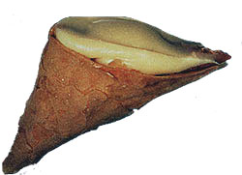**Α) Εμβαδόν Τριγώνου**

**γ α**

$$Ε_{τριγ}=\frac{βάση⋅ύψος}{2}=\frac{β⋅α}{2}$$

**Ε**

**β**

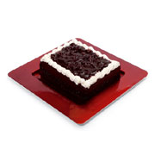**Β) Εμβαδόν Ορθογωνίου Παραλληλογράμμου**



**Ε** **α**

**β**

**Γ) Εμβαδόν Τραπεζίου**   **B**

**Ε β**

**α **



**Δ) Εμβαδόν Κύκλου**

**R**

$$Ε_{κύκλ}=π⋅(ακτίνακύκλου)^{2}=π⋅R^{2}$$



ΚΕΦΑΛΑΙΟ 2

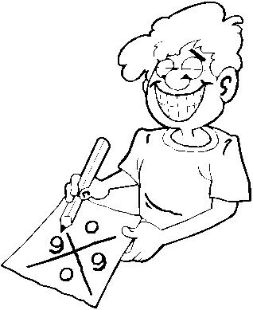

Δεν είναι και η πιο smart κίνηση…

# ΕΦΑΛΑΙΟ 2-ΝΟΜΟΙ ΝΕΥΤΩΝΑ

**ΣΥΓΓΡΑΜΜΙΚΕΣ ΔΥΝΑΜΕΙΣ**

**Δύναμη** είναι η αιτία που μπορεί: α)να **παραμορφώσει** ένα σώμα και β) να **μεταβάλλει** την **ταχύτητα $\vec{u}$** (διάνυσμα) ενός σώματος.

Για τον προσδιορισμό μιας δύναμης πρέπει να γνωρίζουμε:

α) το **μέτρο** της

β) την **κατεύθυνσή** της (διεύθυνση + φορά)

γ) το **σημείο εφαρμογής** της

**1ος ΝΟΜΟΣ ΝΕΥΤΩΝΑ (Αδράνεια)**

**Αδράνεια** ονομάζεται η **ιδιότητα** που έχουν όλα τα σώματα να **αντιστέκονται στη μεταβολή της κινητικής της κατάστασης** (δηλαδή του διανύσματος της ταχύτητας $\vec{u}$**). Μέτρο της αδράνειας είναι η μάζα.**

**Δυνάμεις Παραμόρφωσης (δηλ. πολύ μεγάλης μόρφωσης)**

**Ελαστική παραμόρφωση** αντικειμένου: το αντικείμενο επανακτά την **αρχική** του μορφή όταν πάψει να ενεργεί σε αυτό η δύναμη.

**Μη ελαστική παραμόρφωση**: το αντικείμενο **δεν επανέρχεται** στην αρχική του μορφή όταν πάψει να ενεργεί σε αυτό η δύναμη. Όταν, μάλιστα, το αντικείμενο παραμένει **ακριβώς** στην αλλαγμένη του μορφή και όταν πάψει να ενεργεί σε αυτό η δύναμη (όπως π.χ. η πλαστελίνη), η παραμόρφωση ονομάζεται **πλαστική**.

**Νόμος του Hooke**: Οι ελαστικές **παραμορφώσεις** είναι **ανάλογες** προς τις **δυνάμεις** που τις προκαλούν.

π.χ. Ένα διπλάσιο βάρος προκαλεί διπλάσια επιμήκυνση σε ένα ελατήριο.

**Ισορροπία** ενός σώματος ονομάζεται η κατάσταση κατά την οποία ένα σώμα είτε α) **δεν κινείται** είτε β) κινείται με **σταθερή ταχύτητα**.

Δηλαδή, μπορεί να **κινούμαστε** (με **ΕΟΚ**) και ταυτόχρονα να **ισορροπούμε**.

Όταν ένα σημειακό αντικείμενο **ισορροπεί**, η **συνισταμένη** των δυνάμεων που ασκούνται σε αυτό είναι **μηδενική: $Σ\vec{F}=\vec{0}$**

**2ος ΝΟΜΟΣ ΝΕΥΤΩΝΑ (ή Θεμελιώδης Νόμος της Μηχανικής)**

$\vec{F}=m\vec{a}$

όπου m η μάζα και $\vec{a}$ η επιτάχυνση του σώματος.

Η επιτάχυνση $\vec{a}$ είναι:

α) ίδιας κατεύθυνσης (διεύθυνση+φορά) με την $\vec{F}$

β) ανάλογη της $\vec{F}$

γ) αντιστρόφως ανάλογη της m

Όταν σε ένα σώμα επενεργούν δύο ή περισσότερες δυνάμεις, ο ανωτέρω τύπος γίνεται:

$Σ\vec{F}=m\vec{a}$

όπου $Σ\vec{F}$ η συνισταμένη των δυνάμεων που ασκούνται στο σώμα.

Μονάδα δύναμης στο S.I. είναι το Newton :

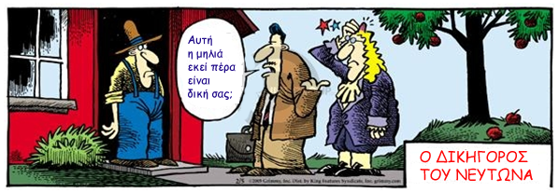 $1N=1Kg\frac{m}{s^{2}}$

**3ος ΝΟΜΟΣ ΝΕΥΤΩΝΑ (δράση – αντίδραση)**

Όταν έχουμε δύο σώματα και το ένα ασκήσει μια δύναμη $\vec{F}$ (δράση) στο δεύτερο, τότε και το άλλο θα ασκήσει μία δύναμη ${\vec{F}}^{'}$ (αντίδραση) στο πρώτο, **αντίθετη** της $\vec{F}$ (ίση κατά μέτρο, αλλά με αντίθετη κατεύθυνση).

Η **δράση** και η **αντίδραση** ασκούνται **πάντα** σε **διαφορετικό** σώμα.

**ΕΛΕΥΘΕΡΗ ΠΤΩΣΗ**

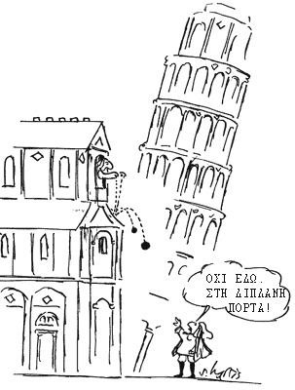Ένα σώμα εκτελεί **ελεύθερη πτώση** όταν α) **αφήνεται** από κάποιο ύψος και β) η μόνη δύναμη δέχεται κατά την κίνησή του είναι το **βάρος** του.

Η ελεύθερη πτώση κάθε σώματος είναι ευθύγραμμη ομαλά επιταχυνόμενη κίνηση (με $υ_{0}=0$) με επιτάχυνση $\vec{a}=\vec{g}$, όπου $\vec{g}$ η επιτάχυνση της βαρύτητας.

Άρα:

$υ=gt$ και $y=\frac{1}{2}gt^{2}$

Η τιμή της $\vec{g}$**εξαρτάται** από:

α) το **γεωγραφικό πλάτος:** Το $\vec{g}$ αυξάνεται όσο πηγαίνουμε

από τον ισημερινό προς τους πόλους (γιατί μειώνεται η

απόστασή μας από το κέντρο της γης).

$g_{ισημ}<g<g_{πόλων}$

β) το **υψόμετρο**: Στο ίδιο γεωγραφικό πλάτος, όσο μεγαλύτερο το υψόμετρο, τόσο μικρότερη η τιμή της επιτάχυνσης της βαρύτητας (π.χ. στον Πειραιά το $g$ είναι μεγαλύτερο από ό,τι στον Όλυμπο).

Όταν υπάρχει κενό αέρος, **όλα** τα σώματα που αφήνονται μαζί, πέφτουν στο έδαφος **ταυτόχρονα.**

Όταν, όμως, υπάρχει αέρας, σε κάθε σώμα που πέφτει ασκείται μία δύναμη αντίθετη με την ταχύτητά του, που ονομάζουμε **αντίσταση του αέρα**. Όσο αυξάνεται η ταχύτητα, αυξάνεται και η αντίσταση του αέρα, μέχρι η αντίσταση να γίνει **ίση με το βάρος του.** Τότε το σώμα αποκτά **σταθερή** ταχύτητα, που ονομάζουμε **ορική ταχύτητα.**

**Εφαρμογή: Γιατί το χαλάζι δεν μας σκοτώνει, ενώ πέφτει από τόσο ψηλά;**

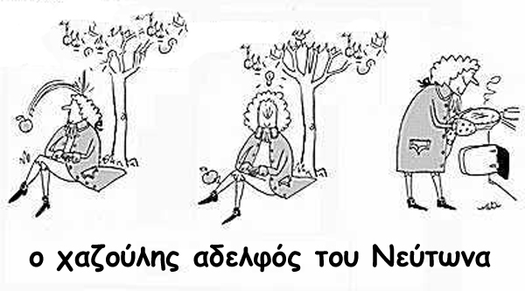

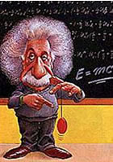

ΚΕΦΑΛΑΙΟ 2.1

**Παίζω γιο-γιο, επειδή ισχύει η Αρχή Διατήρησης της Ενέργειας**

# ΚΕΦΑΛΑΙΟ 2.1 -ΕΝΕΡΓΕΙΑ

**Διατήρηση της Μηχανικής Ενέργειας**

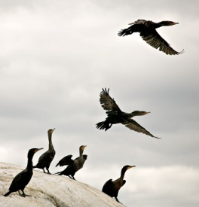

ΕΡΓΟ ΔΥΝΑΜΗΣ WF

**⇒Έργο** μίας **δύναμης $\vec{F}$** που μετατοπίζει ένα σώμα κατά $\vec{x}$ ονομάζουμε το μέγεθος που δίνεται από τη σχέση

$W_{F}=\vec{F}⋅\vec{x}=F⋅x⋅συνφ$, όπου $φ$ η γωνία ανάμεσα στα $\vec{F}$ και $\vec{x}$.

Αν η γωνία $φ$ είναι μηδενική, τότε η παραπάνω σχέση γίνεται (επειδή $συν0^{ο}=1$):

$$W_{F}=F⋅x$$

Το έργο μιας δύναμης εκφράζει, γενικά, μια **ποσότητα μεταβιβαζόμενης ενέργειας**.

$\vec{B}$

$h_{1}$ $\vec{B}$

$h_{2}$

**⇒**Όταν η δύναμη που ασκείται στο σώμα είναι το **βάρος**, το έργο του βάρους ισούται με

$W_{Β}=B⋅Δh=mg(h_{1}-h_{2})$, όπου $Δh=h_{1}-h_{2}$ η υψομετρική διαφορά μεταξύ της αρχικής και της τελικής θέσης του σώματος.

Θετικό biggrin, Αρνητικό frown και Μηδενικό icon24 Έργο Δύναμης

Το πρόσημο του έργου εξαρτάται από το πρόσημο του $συνφ$, άρα από τη γωνία $φ$ ανάμεσα στη δύναμη $\vec{F}$ και τη μετατόπιση $\vec{x}$. Ισχύει (επειδή $συν90^{ο}=0$):

(μεταβιβάζεται ενέργεια στο σώμα, το σώμα **κερδίζει κινητική ενέργεια**)



(δεν μεταβιβάζεται ενέργεια από ή προς το σώμα. Ενέργεια=σταθερή)

(μεταβιβάζεται ενέργεια **από** σώμα, το σώμα **χάνει κινητική ενέργεια**)

π.χ. στην παραπάνω σχέση $W_{Β}=mg(h_{1}-h_{2})$, αν το σώμα κατεβαίνει κατακόρυφα ($h_{1}>h_{2}$) τότε το έργο τού βάρους είναι **θετικό** (**αυξάνει** την **κινητική ενέργεια** τού σώματος). Αν το σώμα ανεβαίνει ($h_{1}<h_{2}$), τότε το έργο τού βάρους είναι **αρνητικό** (**μειώνει την κινητική ενέργεια** τού σώματος). Τέλος, αν το σώμα κινείται οριζόντια (λ.χ. πάνω σε ένα οριζόντιο επίπεδο) ($h_{1}=h_{2}$) τότε το έργο του βάρους είναι μηδενικό (το βάρος είναι κάθετο στη μετατόπιση).

Γραφικός τρόπος εύρεσης τού Έργου Δύναμης

Αν η δύναμη που ασκείται στο σώμα δεν είναι σταθερή, τότε **δεν** μπορούμε να χρησιμοποιήσουμε τον τύπο $W_{F}=F⋅x⋅συνφ$, αφού κάθε στιγμή η $F$ αλλάζει. Σε αυτή την περίπτωση, χρησιμοποιούμε το διάγραμμα της δύναμης $F$ συναρτήσει της μετατόπισης $x$ (διάγραμμα $F-x$). Το **εμβαδόν** που περικλείεται μεταξύ της γραφικής παράστασης και του άξονα $x$**ισούται** **πάντα** με το **έργο** της δύναμης $F$.

$$F(N)$$

$Ε_{μβαδό}=W_{F}$

Ε

$x(m)$

Προσοχή!!: Στα διαγράμματα αυτά, στη θέση της $F$ βάζουμε πάντα τη **συνιστώσα της $F$ η οποία παράγει το έργο**, π.χ. για κίνηση στο επίπεδο βάζουμε την $F_{x}=Fσυνφ$. Βεβαίως, αν $φ=0$, τότε $F_{x}=F$.

ΚΙΝΗΤΙΚΗ ΕΝΕΡΓΕΙΑ K

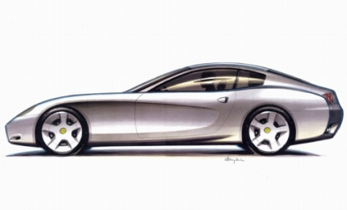

$\vec{υ}$

Κάθε σώμα μάζας $m$ που κινείται με ταχύτητα $u$ έχει **κινητική ενέργεια $K$** :

$$K=\frac{1}{2}mυ^{2}$$

Θεώρημα Μεταβολής της Κινητικής Ενέργειας

Όταν σ’ ένα σώμα ασκούνται δυνάμεις με συνισταμένη $Σ\vec{F}$, τότε **η μεταβολή στην κινητική ενέργεια του σώματος είναι ίση με το έργο της συνισταμένης δύναμης**, δηλαδή

$$K_{τελ}-K_{αρχ}=W_{ΣF}⇔ΔK=W_{ΣF}$$

Ισοδύναμα, μπορούμε να πούμε ότι η μεταβολή στην κινητική ενέργεια του σώματος είναι ίση με το άθροισμα των έργων των δυνάμεων που ασκούνται στο σώμα, δηλαδή

$$K_{τελ}-K_{αρχ}=W_{F_{1}}+W_{F_{2}}+W_{F_{3}}+...=ΣW_{F}$$

π.χ. αν σε ένα σώμα ασκούνται δύο δυνάμεις ${\vec{F}}_{1}$ και ${\vec{F}}_{2}$, τότε η κινητική ενέργεια του σώματος θα έχει μεταβολή ίση με το έργο της συνισταμένης δύναμης ($F_{1}$). Ισοδύναμα, η μεταβολή στην κινητική ενέργεια θα είναι ίση με το έργο της ${\vec{F}}_{1}$ συν το έργο της ${\vec{F}}_{2}$.

Προσοχή: Τα έργα αυτά μπορεί να είναι είτε θετικά είτε αρνητικά.

ΔΥΝΑΜΙΚΗ ΕΝΕΡΓΕΙΑ U

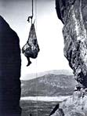

Γ

$h$

Α

$U_{(A)}=0$

**⇒Δυναμική ενέργεια** U ενός σώματος το οποίο βρίσκεται σε ύψος $h$ πάνω από την επιφάνεια της Γης ονομάζουμε την ενέργεια που έχει το σώμα λόγω της θέσης του.

Η ενέργεια που ξοδεύουμε για να φέρουμε ένα σώμα σε κάποιο ύψος είναι ίση με την αύξηση της δυναμικής του ενέργειας. Πράγματι, αν **δεχθούμε** ότι στο Α το σώμα έχει δυναμική ενέργεια **μηδέν** τότε στο Γ θα έχει

$U_{(Γ)}=mgh$

Η τιμή της $U$ εξαρτάται από το επίπεδο μηδενικής δυναμικής ενέργειας που αυθαίρετα παίρνουμε και είναι ανεξάρτητη από το αν το σώμα είναι ακίνητο ή κινείται στο συγκεκριμένο ύψος.

Το έργο του βάρους ισούται με τη διαφορά της αρχικής δυναμικής ενέργειας με την τελική δυναμική ενέργεια, δηλαδή

$W_{B}=U_{αρχ}-U_{τελ}⇔W_{B}=-ΔU$, όπου

$$ΔU=μεταβολήτηςU=τελικήτιμή-αρχικήτιμήτηςU$$

ΔΙΑΤΗΡΗΤΙΚΕΣ ΔΥΝΑΜΕΙΣ

**⇒Διατηρητική** (ήσυντηρητική) ονομάζουμε μία δύναμη όταν το **έργο** της σε μια **κλειστή διαδρομή** είναι **μηδενικό**.

**⇒**Επίσης, ισχύει ότι το έργο μιας διατηρητικής δύναμης είναι **ανεξάρτητο της διαδρομής** που ακολουθεί ένα σώμα όταν μια διατηρητική δύναμη το μετακινεί από ένα σημείο Α σε κάποιο σημείο Γ. **Εξαρτάται μόνο από τα σημεία Α και Γ.**

Το βάρος και οι ηλεκτρομαγνητικές δυνάμεις αποτελούν παραδείγματα διατηρητικών δυνάμεων. Οι διατηρητικές δυνάμεις διατηρούν τη μηχανική ενέργεια του συστήματος στο οποίο ασκούνται.

**⇒Μη διατηρητική** ονομάζουμε μια δύναμη όταν το έργο της σε μία κλειστή διαδρομή δεν είναι μηδενικό ή, διαφορετικά, όταν το έργο της εξαρτάται από τη διαδρομή που ακολουθεί το σώμα.

Η **τριβή** είναι η κατ’ εξοχήν **μη διατηρητική** δύναμη. Το έργο της τριβής είναι πάντα αρνητικό.

ΔΙΑΤΗΡΗΣΗ ΤΗΣ ΜΗΧΑΝΙΚΗΣ ΕΝΕΡΓΕΙΑΣ

**⇒Μηχανική ενέργεια $E$**  ενός σώματος καλούμε το άθροισμα της κινητικής ενέργειας $K$ και της δυναμικής ενέργειας $U$ αυτού, δηλαδή

$$E=K+U$$

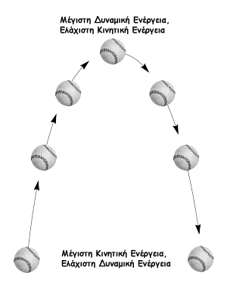

Θεώρημα Διατήρησης της Μηχανικής Ενέργειας

Όταν σε ένα σώμα (ή σύστημα σωμάτων) ασκούνται **μόνο διατηρητικές** δυνάμεις, η **μηχανική ενέργεια** του σώματος **διατηρείται** ($E=$ σταθερή ή $K+U=$ σταθερή).

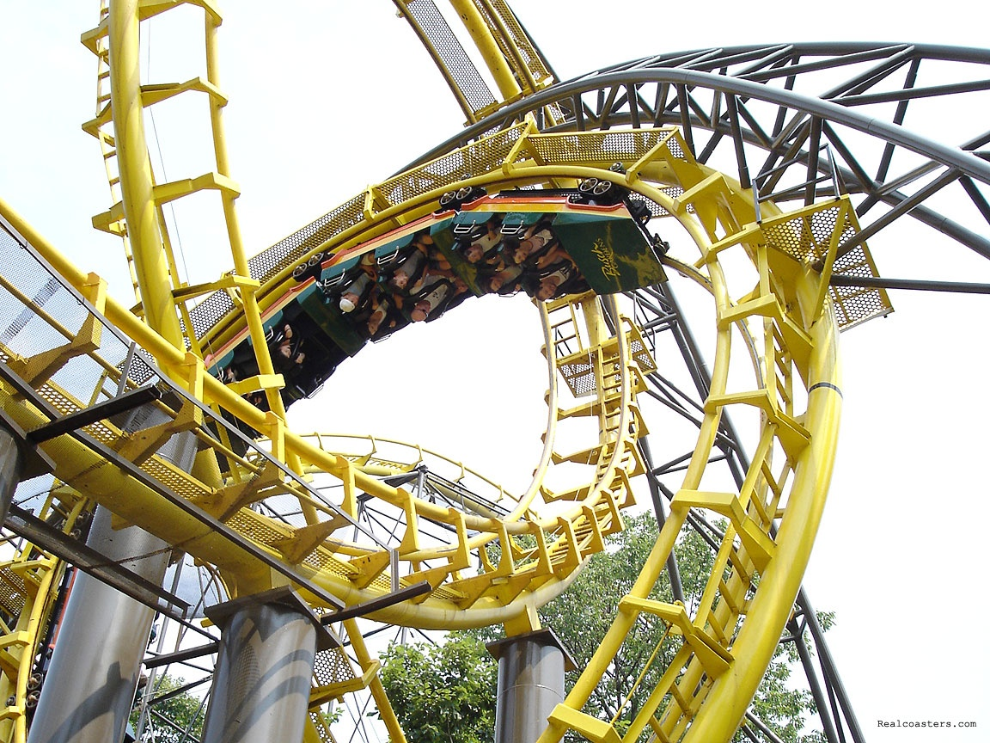

Η Αρχή Διατήρησης της Μηχανικής Ενέργειας σού επιτρέπει να κάνεις βόλτες με το τρενάκι τού λούνα-παρκ

**⇒**Όταν στο σώμα ασκούνται και μη διατηρητικές δυνάμεις (π.χ. **τριβή**), τότε έχουμε **μεταβολή** της μηχανικής του ενέργειας. Η μεταβολή της $E$ ισούται με το έργο της τριβής, που είναι αρνητικό, δηλαδή

$$ΔE=E_{τελ}-E_{αρχ}=W_{T}<0$$

Εναλλακτικά, μπορούμε να γράψουμε ότι η αρχική μηχανική ενέργεια είναι ίση με την τελική μηχανική ενέργεια συν το ποσό ενέργειας $Q$ που μετατρέπεται σε θερμότητα (λόγω τριβών, αντιστάσεων, παραμορφώσεων και λοιπών μη διατηρητικών δυνάμεων). Άρα:

**j0199549ΙΣΧΥΣ**

**⇒Ισχύ $P$**  ονομάζουμε το **ρυθμό μεταβολής τού έργου** που παράγεται (από μία δύναμη που ασκείται σε κάποιο σώμα). Αφού η ενέργεια ούτε χάνεται ούτε δημιουργείται, αλλά απλά αλλάζει μορφή, η ισχύς ισούται με το ρυθμό μεταβολής της ενέργειας από μία μορφή σε μια άλλη. Πιο απλά, η ισχύς είναι ίση με το πηλίκο τού έργου $W$ προς τον αντίστοιχο χρόνο $t$. Δηλαδή

$$P=Wt$$

Αν η δύναμη $F$ που ασκείται στο σώμα σχηματίζει μηδενική γωνία με τη μετατόπιση $x$, τότε, ως γνωστόν, ισχύει $W=F⋅x$ και αντικαθιστώντας στην παραπάνω σχέση έπεται ότι:

$P=\frac{W}{t}=\frac{F⋅x}{t}$

Αν η ταχύτητα $u$ του σώματος είναι σταθερή (ή αν λάβουμε **πολύ** μικρό χρονικό διάστημα υπόψη μας, ώστε σε αυτό να θεωρούμε τη $u$ σχεδόν σταθερή), τότε ισχύει

$υ=\frac{x}{t}$. Συνεπώς, αντικαθιστώντας στον τύπο της ισχύος, προκύπτει:

$P=\frac{W}{t}=F\frac{x}{t}=F⋅u$**⇒ $P=F⋅υ$**

Μονάδα ισχύος είναι στο Διεθνές Σύστημα μονάδων (S.I.) είναι το Watt. Ισχύει

$1W=1\frac{Joule}{s}$

### 5.1 Ερωτήσεις

1. Ένα σώμα βρίσκεται 2m ψηλότερα από την επιφάνεια της Γης. Τι από τα παρακάτω είναι σωστό;

α. Το σώμα έχει δυναμική ενέργεια

β. Το σύστημα σώμα - Γη έχει δυναμική ενέργεια

γ. Η Γη έχει δυναμική ενέργεια

δ. Δεν υπάρχει δυναμική ενέργεια

1. Να προβλέψετε και να εξηγήσετε τι θα συμβεί στο σώμα του σχήματος αν το αφήσουμε ελεύθερο. Δεν υπάρχει τριβή.



1. Μια μπίλια εκτοξεύεται από το σημείο Α οριζοντίου επιπέδου με αρκετά με­γά­­λη ταχύτητα υ, κατευθυνόμενη προς την ημικυκλική τροχιά που φαί­νε­ται στο κατωτέρω σχήμα. Φθάνοντας στο ανώτατο σημείο Β εγκα­τα­λείπει τη σιδηροτροχιά και τελικά προσκρούει στο οριζόντιο επίπεδο με ταχύτητα V.



H ταχύτητα πρόσκρουσης είναι:

α. μικρότερη από τη ταχύτητα εκτόξευσης

β. ίση με τη ταχύτητα εκτόξευσης

γ. μεγαλύτερη από τη ταχύτητα εκτόξευσης.

Να δικαιολογήσετε την απάντησή σας. (Θεωρείστε αμελητέα την αντίσταση του αέρα).

..............................................................................................................................................................................................................................................

1. Μια μπάλα του μπάσκετ αφήνεται να πέσει από ύψος 2m από την επιφάνεια της Γης. Να περιγράψετε το φαινόμενο χρησιμοποιώντας την έννοια της ενέργειας.
2. Ένα βλήμα μάζας m ανεβαίνει κατακόρυφα και σε κάποιο σημείο της ανόδου του εκρήγνυται σε δύο κομμάτια. Tο ένα μάζας m1 πάει προς τα πάνω με ταχύτητα μέτρου υ1 και το άλλο μάζας m2 πάει προς τα κάτω με ταχύτητα μέτρου υ2. Αν τη στιγμή της έκρηξης το βλήμα είχε ταχύτητα μέτρου υ, ποιες από τις παρακάτω σχέσεις ισχύουν στο φαινόμενο αυτό:
3. mυ = m1υ1 - m2υ2
4. m = m1 + m2
5. υ = υ1 + υ2
6. Αρχική κινητική ενέργεια = Τελική κινητική ενέργεια
7. Στην περίπτωση έκρηξης ενός βλήματος στον αέρα ισχύει η διατήρηση της ορμής;

Α. Ναι

Β. Όχι

Επιλέξετε ένα από τα α, β, γ, δ παρακάτω για να δικαιολογήσετε την απά­ντησή σας

α. υπάρχει η εξωτερική δύναμη της βαρύτητας

β. η συνισταμένη των εξωτερικών δυνάμεων δεν είναι μηδέν

γ. το βάρος του βλήματος θεωρείται αμελητέο

δ. η συνισταμένη των εσωτερικών δυνάμεων είναι μηδέν

1. Ένας σεισμός μπορεί να εκλύσει ενέργεια ικανή να καταστρέψει μια πόλη. Πού βρίσκεται αυτή η ενέργεια μία στιγμή προτού ξεσπάσει ο σεισμός;

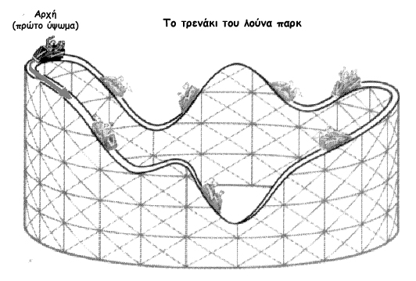

### 5.2 Ασκήσεις

θ

φ

$$\vec{B}$$

$${\vec{F}}_{4}$$

$${\vec{F}}_{3}$$

$${\vec{F}}_{1}$$

$${\vec{F}}_{2}$$

1. Να βρεθούν τα έργα των δυνάμεων όταν το σώμα μετατοπίζεται οριζόντια κατά S=2m. Δίνεται ότι F1=10Nt, F2=16Nt, F3=6Nt, F4=2Nt, B=5Nt, φ=60˚, θ=60˚.

φ

$${\vec{F}}_{K}$$

$${\vec{F}}_{y}$$

$${\vec{F}}_{x}$$

$$\vec{T}$$

$$\vec{B}$$

$$\vec{F}$$

x

S

y

1. Σώμα μάζας m=5Kgr κινείται πάνω σε οριζόντιο επίπεδο υπό την επίδραση δύναμης $\vec{F}$ με μέτρο F=80Nt, η οποία σχηματίζει με το οριζόντιο επίπεδο γωνία φ=30˚. Αν ο συντελεστής τριβής μεταξύ σώματος και επιπέδου είναι μ=0,1 να βρείτε το έργο της δύναμης $\vec{F}$ και το έργο της τριβής $\vec{T}$ για μετατόπιση του σώματος πάνω στο οριζόντιο επίπεδο κατά S=10m.

Δίνεται $g=10\frac{m}{sec^{2}}$.

φ

$$\vec{T}$$

$$\vec{T}$$

$${\vec{F}}_{K}$$

$${\vec{B}}_{2x}$$

$${\vec{B}}_{1}$$

1. Το σώμα Σ1, έχει μάζα m1=200gr ενώ το Σ2 έχει μάζα m1=360gr. Αρχικά συγκρατούμε το σύστημα των δύο σωμάτων και κάποια στιγμή το αφήνουμε ελεύθερο. Ποια θάναι η ταχύτητα κάθε σώματος όταν το Σ1 έχει κατέβει κατά 10cm; Δίνεται ότι η γωνία του κεκλιμένου επιπέδου είναι φ=30˚. Τριβές αμελητέες.

$$\vec{B}$$

$${\vec{B}}_{2y}$$

φ

φ

$$\vec{u}$$

S

x

$${\vec{F}}_{K}$$

$$\vec{B}$$

$${\vec{B}}_{x}$$

$${\vec{B}}_{y}$$

$$\vec{T}$$

y

1. Ένα σώμα αφήνεται να ολισθήσει κατά μήκος ενός κεκλιμένου επιπέδου γωνίας κλίσης φ. Εάν ο συντελεστής τριβής μεταξύ σώματος και κεκλιμένου επιπέδου είναι μ= $\frac{1}{3}$, να υπολογιστεί η ταχύτητα που αποκτά το σώμα όταν διανύσει πάνω στο κεκλιμένο επίπεδο διάστημα S=3m. Δίνονται ημφ=, συνφ= και $g=10\frac{m}{sec^{2}}$.
2. Σώμα μάζας m=2Kgr είναι κρεμασμένο στην άκρη αβαρούς σχοινιού, η άλλη άκρη του οποίου είναι στερεωμένη σε ακλόνητο σημείο Ο. Εκτρέπουμε το σώμα σε τέτοια θέση, ώστε το σχοινί να σχηματίζει με την κατακόρυφη γωνία φ=60˚ και το αφήνουμε ελεύθερο. Να υπολογιστεί η ταχύτητα του σώματος και η τάση του σχοινιού όταν αυτό περνά από το κατώτερο σημείο της τροχιάς του. Δίνεται το μήκος του σχοινιού $l=40cm$ και το $g=10\frac{m}{sec^{2}}$.

$$\vec{T}$$

$$\vec{u}$$

$$\vec{B}$$

## U=0

φ

h

### Ο

$$l$$

1. Σφαίρα, η οποία ολισθαίνει χωρίς τριβές πάνω στον οδηγό του σχήματος, εισέρχεται στο εσωτερικό κατακόρυφης κυκλικής τροχιάς και κάνει ανακύκλωση. Ποιο το ελάχιστο ύψος hmin από το οποίο πρέπει να αφεθεί η σφαίρα πάνω στον οδηγό, για να μπορέσει να κάνει την ανακύκλωση; Δίνεται ότι η ακτίνα της κυκλικής τροχιάς είναι R.

## R

hmin



1. Το συμπαγές ξύλινο σώμα έχει μάζα M=3,9Kgr, βρίσκεται ακίνητο πάνω σε λείο οριζόντιο επίπεδο και συνδέεται με το τοίχωμα μέσω ενός αβαρούς ιδανικού ελατηρίου σταθεράς $K=100\frac{Nt}{m}$. Βλήμα μάζας m=100gr κινείται με ταχύτήτα $u_{0}=200\frac{m}{sec}$ παράλληλα προς το οριζόντιο επίπεδο και σφηνώνεται στο ξύλο. Να βρεθούν α) η ελάττωση της μηχανικής ενέργειας του συστήματος κατά την ενσφήνωση και β) η μέγιστη συμπίεση του ελατηρίου.

xmax

h

u

m

υ0

m

## Κ

## Μ

1. Ένα σώμα μάζας m=0,5Kgr αφήνεται από ύψος h πάνω από την ελεύθερη άκρη κατακόρυφου ιδανικού ελατηρίου σταθεράς $K=200\frac{Nt}{m}$, το άλλο άκρο του οποίου είναι στερεωμένο στο έδαφος. Αν η μέγιστη συσπείρωση που προκαλείται στο ελατήριο είναι xmax=20cm, να υπολογιστεί το ύψος h. Δίνεται $g=10\frac{m}{sec^{2}}$.
2. Σώμα μάζας m αφήνεται από το ανώτατο σημείο του τεταρτοκυκλίου του σχήματος ακτίνας R. Τριβή ολίσθησης υπάρχει μόνο στον οριζόντιο δρόμο και ο συντελεστής τριβής είναι μ. Ο οριζόντιος δρόμος έχει μήκος s μέχρι την άκρη του ελατηρίου. Το σώμα κινείται και συμπιέζει ένα ελατήριο σταθεράς Κ. Να απαντήσετε στις παρακάτω ερωτήσεις:



1. Χαρακτηρίστε με Σ τις σωστές και με Λ τις λανθασμένες προτάσεις:
2. Η διατήρηση της μηχανικής ενέργειας ισχύει  
   σε όλη τη κίνηση του σώματος ( )
3. Το έργο της τριβής είναι αρνητικό ( )
4. Το έργο του βάρους δίνεται από το γινόμενο Β⋅R ( )
5. Να συμπληρώσετε τις παρακάτω προτάσεις:
6. Όταν το σώμα κατέρχεται στο τεταρτοκύκλιο έχει τις εξής ενέργειες: .......... ……………………......................................................................................
7. Τα είδη δυναμικών ενεργειών που έχει το σώμα σε ολόκληρη την κίνηση του είναι..................................................................................………....…
8. Κάποιο μέρος της μηχανικής ενέργειας του σώματος

α. χάθηκε

β. εξαφανίσθηκε

γ. μετατράπηκε σε θερμότητα

δ. χρησιμοποιήθηκε για να κινηθεί το σώμα

(βάλτε σε κύκλο το γράμμα με τη σωστή απάντηση)

1. Η κίνηση του σώματος στο οριζόντιο επίπεδο μέχρι να συσπειρωθεί το ελατήριο είναι:

α. ομαλή

β. ομαλά επιταχυνόμενη

γ. ομαλή επιβραδυνόμενη

δ. τίποτα από τα παραπάνω

Δικαιολογήστε την απάντηση σας.

.............................................................................................................................................................................................................................................

1. Να υπολογίσετε πόσο θα συσπειρωθεί το ελατήριο.

……..............................................................................................................

…………………………………………………………………………………

1. Πόση ταχύτητα θα έχει το σώμα στο κατώτερο σημείο του τεταρτοκυκλίου;

………………………………………………………………………………..........................................................................................................................

1. Σε ποιο τμήμα της κίνησης το έργο που παράγει το βάρος θα είναι μηδέν; Δικαιολογήστε την απάντησή σας.

………………………………………………………………………………..........................................................................................................................



**10.** Εκκρεμές αποτελείται από σφαιρίδιο μάζας m και νήμα μήκους l. Το σώμα ξεκινά την ταλάντωση με ταχύτητα υo όταν το νήμα σχηματίζει γωνία 90 μοιρών με την κατακόρυφο.

1. Να χαρακτηρίσετε με Σ τις σωστές και με Λ τις λανθασμένες προτάσεις:
2. Το θεώρημα της κινητικής ενέργειας ισχύει όταν δεν υπάρχουν τριβές.
3. Η διατήρηση της μηχανικής ενέργειας ισχύει όταν οι δυνάμεις που παράγουν έργο είναι διατηρητικές.
4. Η διατήρηση της μηχανικής ενέργειας μπορεί να προκύψει από το θεώρημα της κινητικής ενέργειας.
5. Η κεντρομόλος δύναμη που ασκείται στο σώμα είναι σταθερή κατά μέτρο.
6. Το έργο της τάσης του νήματος είναι (επιλέξτε α ή β):

α. μηδέν

β. διάφορο του μηδενός

Να δικαιολογήσετε την απάντησή σας ...........................................................

1. Να συμπληρώσετε τις παρακάτω προτάσεις:

α. Τη στιγμή που ξεκινά το σώμα έχει τις εξής ενέργειες: …………...............

β. Στο κατώτατο σημείο το σώμα έχει τις εξής ενέργειες: ……………............

1. Σε περίπτωση που η αντίσταση του αέρα δε θεωρείται αμελητέα, εξετάστε ποιες από τις παρακάτω αρχές ισχύουν:

α. διατήρηση ορμής

β. διατήρηση μηχανικής ενέργειας

γ. θεώρημα κινητικής ενέργειας

δ. διατήρηση της ενέργειας

1. Αν δεν υπάρχουν τριβές σε ποιο ύψος θα ανέβει το σφαιρίδιο;

………………………………………………………………………………....

………………………………………………………………………………....

…………………………………………………………………………………

1. Αν δεν υπάρχουν τριβές να υπολογισθεί η ταχύτητα στο κατώτατο σημείο.

……………………………………………………………………………......

……………………………………………………………………………......

……………………………………………………………………………......

……………………………………………………………………………......

1. Αν δεν υπάρχουν τριβές να υπολογισθεί η κεντρομόλος δύναμη

στο κατώτατο σημείο.

……………………………………………………………………………......

……………………………………………………………………………......

……………………………………………………………………………......

……………………………………………………………………………......

1. Αν υποθέσουμε ότι το σφαιρίδιο χάνει το 20% της αρχικής ενέργειας που έχει σε κάθε πλήρη ταλάντωση να βρείτε

α. Μέχρι ποιο ύψος θα φθάσει κατά την πρώτη ταλάντωση ……………………………………………………………………………......

……………………………………………………………………………......

……………………………………………………………………………......

β. Πόση είναι η θερμότητα που αναπτύσσεται κατά την πρώτη ταλάντωση

……………………………………………………………………………......

……………………………………………………………………………......

……………………………………………………………………………......

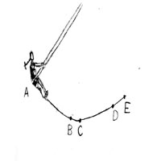

1. 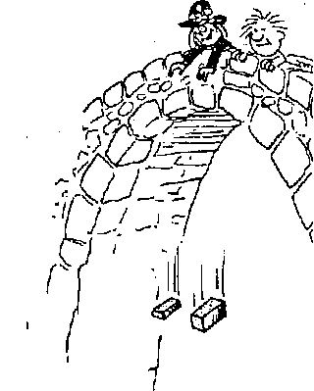 Ο τύπος με το μαύρο καπέλο αφήνει ένα τούβλο να πέσει στο εδαφος από το ύψος της γέφυρας. Την ίδια στιγμή, ο μαλλιάς που είναι δίπλα του αφήνει να πέσει ένα διπλάσιο σε βάρος τούβλο. Όταν ακουμπήσουν στο έδαφος, το δεύτερο τούβλο θα έχει:

α.την ίδια κινητική ενέργεια με το πρώτο

β. διπλάσια κινητική ενέργεια από το πρώτο τούβλο

γ. τετραπλάσια κινητική ενέργεια σε σχέση με το πρώτο

δ. αδύνατο να γίνει εκτίμηση